МИНИСТЕРСТВО НАУКИ И ВЫСШЕГО ОБРАЗОВАНИЯ РОССИЙСКОЙ ФЕДЕРАЦИИ

ФЕДЕРАЛЬНОЕ ГОСУДАРСТВЕННОЕ АВТОНОМНОЕ ОБРАЗОВАТЕЛЬНОЕ

УЧРЕЖДЕНИЕ ВЫСШЕГО ОБРАЗОВАНИЯ

«СЕВАСТОПОЛЬСКИЙ ГОСУДАРСТВЕННЫЙ УНИВЕРСИТЕТ»

Институт информационных технологий и управления в технических системах

Кафедра «Информационные системы»

**ОТЧЕТ**

о выполнении лабораторной работы №1

по дисциплине “Теория вероятностей, вероятностные процессы и математическая статистика”

Выполнил: ст. гр. ИС/б-20-3-о

Криворотов М. М.

Проверил: acс. каф.

«Информационные системы»

Абрамович А. Ю.

Севастополь

2022

**ЛАБОРАТОРНАЯ РАБОТА №1**

**«АНАЛИЗ СТОХАСТИЧЕСКОЙ УСТОЙЧИВОСТИ»**

**Цель работы**

Изучить методы получения последовательностей случайных событий программным путем на основе системы Matlab; научиться разрабатывать m-функции для статистических исследований, в частности, для подсчета текущей частоты случайных событий; рассчитать текущую частоту случайных событий, реализованных в проводимом эксперименте; убедиться, что случайные события, произошедшие в данном случайном эксперименте, обладают свойством стохастической устойчивости и оценить вероятность этих событий.

**Задача**

1. Создать матрицу $A\left(a_{ij}\right)$, элементами которой являются случайно равномерно распределённые числа, лежащие в диапазоне от 0 до 1. Число строк матрицы $m$ = 5, число столбцов $n$ = 1000 (рекомендуется функция rand).

2. Проверить наличие элементов в матрице $A$, выведя на экран её первые 10 столбцов.

3. Будем считать событием $z_{kj}$ попадание числа $a_{kj}$ в промежуток $a_{k min}≤a_{kj}<a_{k max}$. Границы этих промежутков для разных вариантов приведены в таблице 1. Создать m-функцию $y=logzn(am, aM,x)$, которая возвращает единицу, если выполняется условие $am≤x<aM$, и возвращает 0, если это условие не выполнено. Сохранить эту функцию в m-файле.

Таблица 1 – Вариант задания

|  |  |  |  |  |  |  |  |  |  |  |
| --- | --- | --- | --- | --- | --- | --- | --- | --- | --- | --- |
| Вариант | *a*1min | *a*1max | *a*2min | *a*2 max | *a*3min | *a*3 max | *a*4min | *a*4 max | *a*5 min | *a*5 max |
| 1 | 0.0 | 0.45 | 0.0 | 0.45 | 0.0 | 0.45 | 0.02 | 0.20 | 0.00 | 0.93 |

4. С помощью функции $logzn$ из матрицы $A\left(a_{ij}\right)$ получить матрицу $B\left(a_{ij}\right)$, элементы которой равны 1, если событие $z_{kj}$ произошло, и равны 0, если не произошло. Для этого написать и сохранить соответствующую m-функцию.

5. Написать M-функцию $y=fregp(v,m)$, определяемую формулой частоты события $z_{i}$ $q_{i}=q\left(z_{i}\right)=\frac{N_{i}}{N}$, где $N_{i}$– число интересуемых исходов, а $N$– общее число исходов. В функции $fregp(v,m)$, $v$– вектор размера $m$, состоящий из нулей и единиц. Сохранить функцию в m-файле.

6. Рассчитать зависимости $q_{k}(N)$ частот событий от числа испытаний для $1≤N≤1000$ и всех пяти $k$ и изобразить их графически в линейном и полулогарифмическом (по оси) масштабах. Найти аналитически вероятности событий $P_{k}$, учтя тип распределения получаемого с помощью функции .

7. Сделать выводы. Оформить отчет.

**Ход работы**

Для начала работы была создана матрица размером 5х1000. (Рисунок 1)

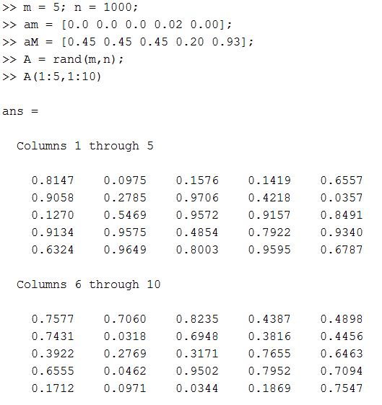

Рисунок 1 – Создание матрицы

Затем была написана функция lognz(am,aM,x), определяющая попадание $x$ в промежуток $am≤x<aM$. (Рисунок 2)

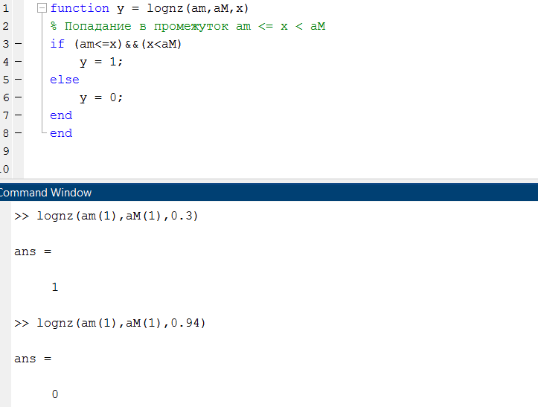

Рисунок 2 – Функция lognz(am,aM,x)

Далее была написана функция binary_matrix(A,m,n), формирующая двоичную матрицу из пяти строк, соответствующих пяти интервалам по варианту. (Рисунок 3)

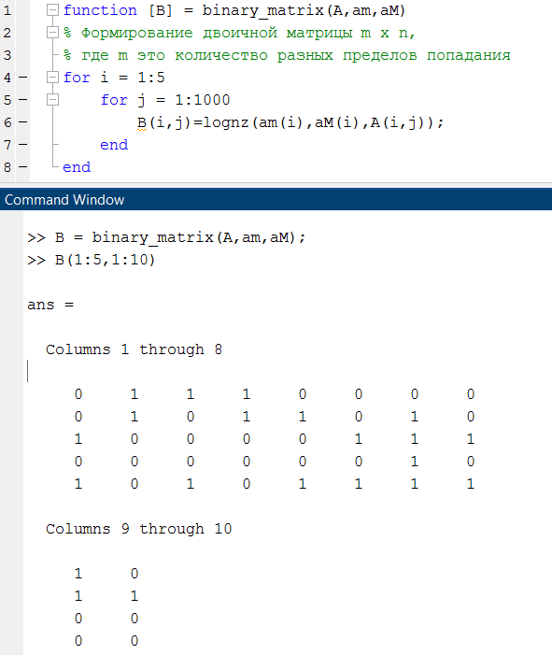

Рисунок 3 – Функция binary_matrix(A, m, n)

Затем была написана функция fregp(v,size), находящая вероятность благоприятного события, т.е. отношение количества единиц в строке к длине строки. (Рисунок 4)

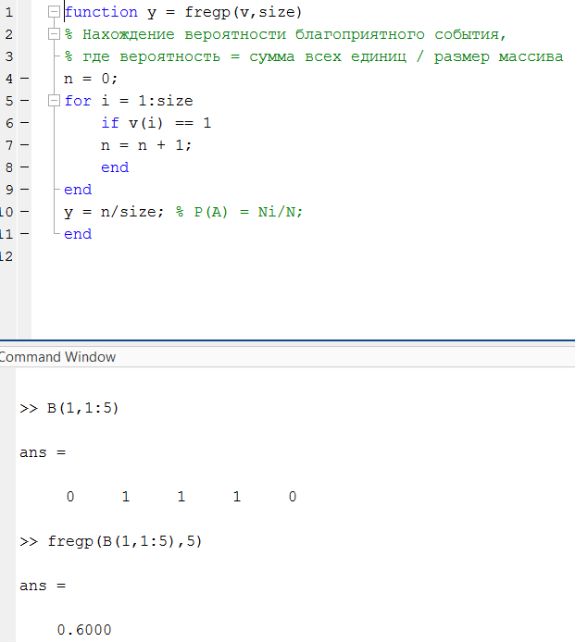

Рисунок 4 – Функция fregp(v,size)

Далее была написана функция myplot(mode,B) (рис.5), изображающая зависимость частот событий от числа испытаний в полулогарифмическом (рис. 6) и в линейном (рис. 7) масштабах.

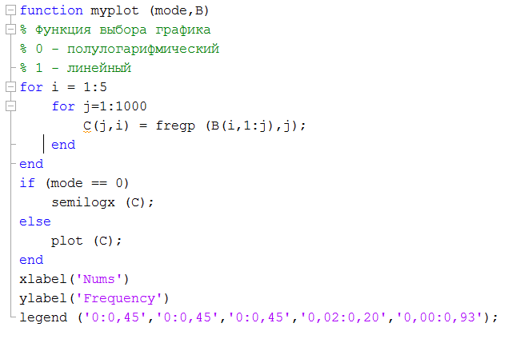

Рисунок 5 – Функция myplot(mode, B)

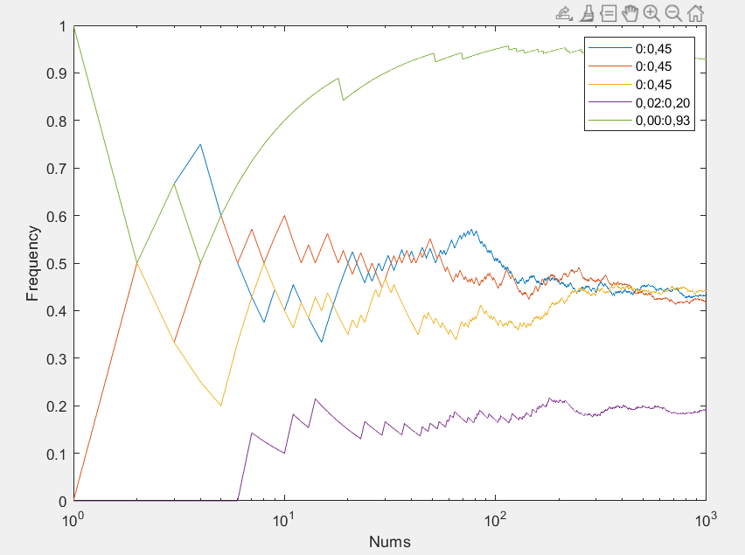

Рисунок 5 - График зависимости частоты события от числа испытаний в полулогарифмическом масштабе

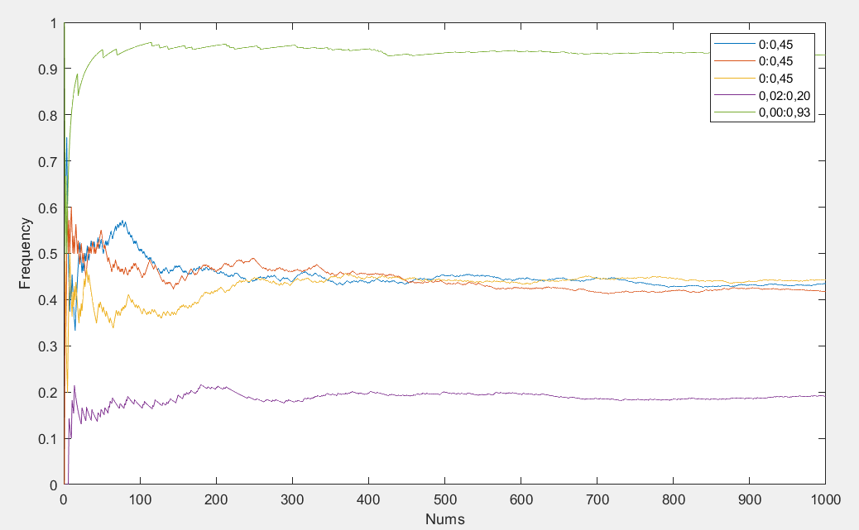

Рисунок 6 – График зависимости частоты события от числа испытаний в линейном масштабе

**Контрольные вопросы**

1. Что такое случайное событие?

Случайное событие — подмножество множества исходов случайного эксперимента; при многократном повторении случайного эксперимента частота наступления события служит оценкой его вероятности.

2. Что такое случайный исход эксперимента?

Случайный эксперимент (случайное испытание, случайный опыт) — математическая модель соответствующего реального эксперимента, результат которого невозможно точно предсказать. Математическая модель должна удовлетворять требованиям: она должна быть адекватна и адекватно описывать эксперимент

3. Что такое стохастическая устойчивость?

При небольшом числе экспериментов частота оказывается в значительной мере случайной. Однако, практика показывает, что при увеличении числа экспериментов частота отдельных событий теряет свой случайный характер и имеет тенденцию приближаться с незначительными колебаниями к некоторому среднему неслучайному значению, которое и может рассматриваться как вероятность P(zi) данного события zi. Именно эта тенденция и является признаком стохастической устойчивости данного случайного явления, и только стохастически устойчивые явления могут изучаться с помощью теории вероятностей.

4. Как в системе MATLAB создать матрицу со случайными равномерно распределенными числами?

A = rand(m,n);

5. Что такое m-сценарий? Что такое m-функция?

Сценарии являются самым простым типом M-файла – у них нет входных и выходных аргументов. Они используются для автоматизации многократно выполняемых вычислений. Сценарии оперируют данными из рабочей области и могут генерировать новые данные для последующей обработки в этом же файле.

7. Что такое частота случайного события?

Относительной частотой случайного события в серии испытаний называется отношение числа испытаний, в которых это событие наступило, к числу всех испытаний.

8. Какова связь между частотой случайного события и его вероятностью?

Между относительной частотой и вероятностью событий A есть определённая связь: если каким-то образом установлено, что вероятность случайного события равняется числу P, тогда при больших версиях испытаний и неизменных условиях частота события A приблизительно равняется вероятности, то есть: W(A) P(A).

9. Какова зависимость частоты случайного события от числа испытаний?

Вообще при увеличении числа опытов частота приближается к вероятности в том смысле, что вероятность появления сколько-либо значительных отклонений частоты от вероятности становится пренебрежимо малой. Такая сходимость называется сходимостью по вероятности.

10. Как построить график функции с помощью системы Matlab?

plot(y)

semilogx(y)

11. Какой тип распределения даёт функция rand, нарисовать график этой функции.

Функция rand псевдослучайным образом распределяет значения в диапазоне от 0 до 1. (Рисунок 7)

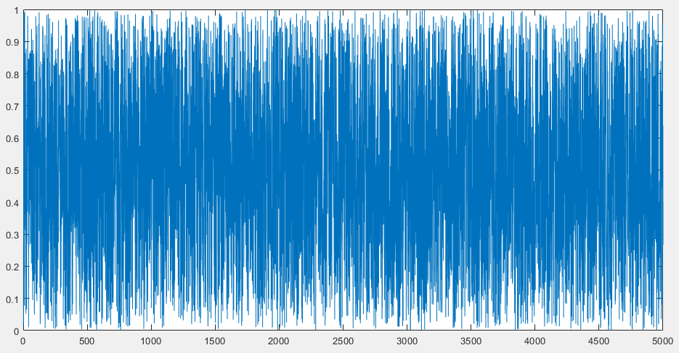

Рисунок 7 – График функции rand(5000,1)

**Выводы**

В ходе выполнения лабораторной работы были изучены методы получения последовательностей случайных событий программным путем на основе системы Matlab; был приобретён навык разработки m-функций для статистических исследований, в частности, для подсчета текущей частоты случайных событий; рассчитана текущая частота случайных событий, реализованных в проводимом эксперименте; было выяснено, что случайные события, произошедшие в данном случайном эксперименте, обладают свойством стохастической устойчивости и оценена вероятность этих событий.